学生转专业线上申请操作流程
- 学生登录教务系统，如图1所示，选择“报名申请”下的“学籍异动申请”，将打开“学籍异动申请”窗口，如图2所示，点击下方的“已阅读”，将进入“学籍异动申请”页面。
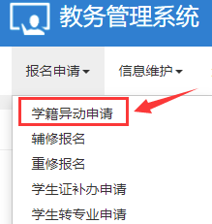
图1
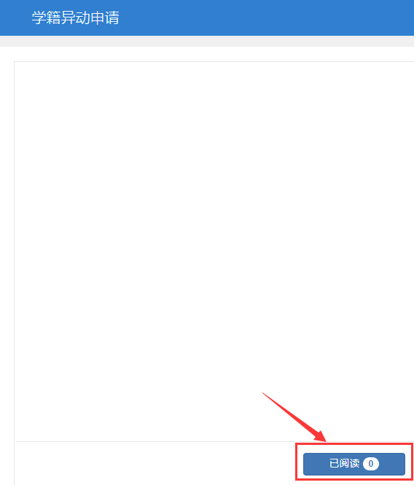
图2
- 在“学籍异动申请”页面，如图3所示，点击“转专业”按钮，进入“转专业说明”窗口，认真阅读转专业说明后，如图4所示，点击“同意按钮”，进入到“学籍异动申请-转专业”页面。
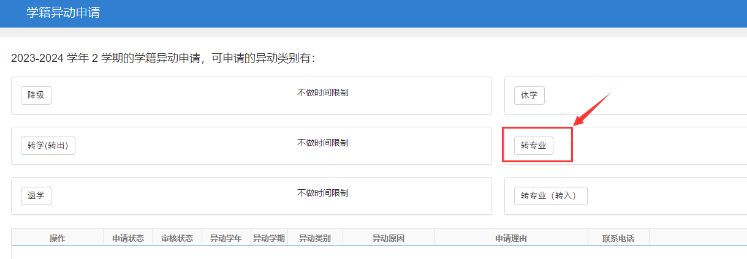
图3
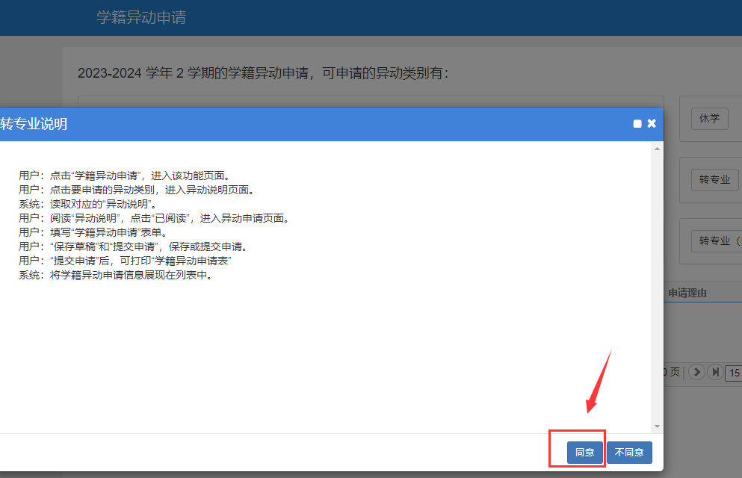
图4
- 在“学籍异动申请-转专业”页面，找到“异动后信息”，修改要转入的学院和专业，确认无误后点击“提交申请”。若不确定，可点击“保存草稿”。如图5所示。
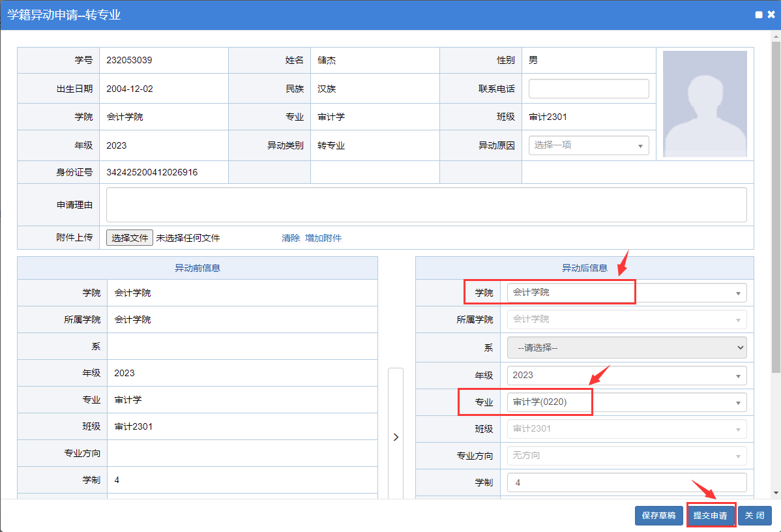
图5
- 当点击“保存草稿”后，返回到“学籍异动申请”页面，在该页面下方有保存的申请信息，如图6所示，点击“修改”，会再次进入“学籍异动申请-转专业”页面，可修改异动后信息，确认无误后点击“提交申请”。
图6
- 当点击“提交申请”后，返回到“学籍异动申请”页面，在该页面下方有提交的申请信息，如图7所示。在学院未审核前，学生可以撤销此次申请。也可点击“查看”，来查看审核进度。
图7
- 若学生申请信息填写有误，需要重新申请，可联系辅导员退回申请信息，等待学院审核“退回”。若学院审核退回后，可看到如图8所示审核状态为“被退回”，可点击“修改”，进入“学籍异动申请-转专业”页面，修改异动后信息，确认无误后再点击“提交申请”。
图8
- 若已经进入审核流程，审核状态将变为“审核中”，如图9所示。点击“操作”下的“查看”，来查看审核进度。审核进度如图10所示：
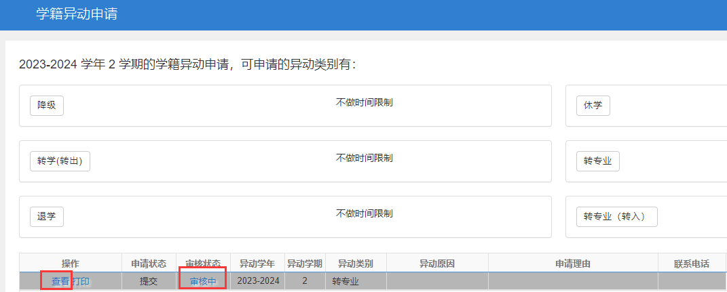
图9
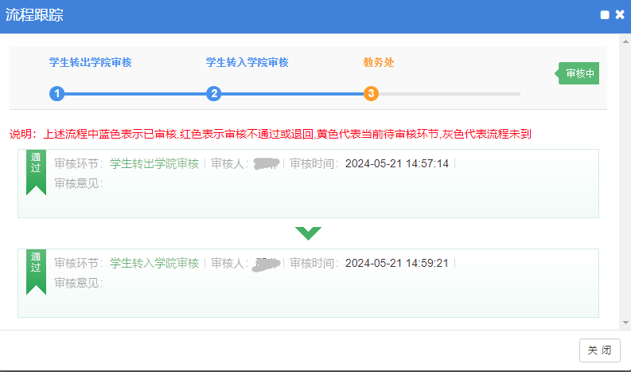
图10
- 当教务处完成审核后，学生可查看审核结果。审核通过如图11所示，审核不通过如图12所示。点击“审核状态”下的“已通过”或者“终止”，可查看审核进度或不通过原因等。
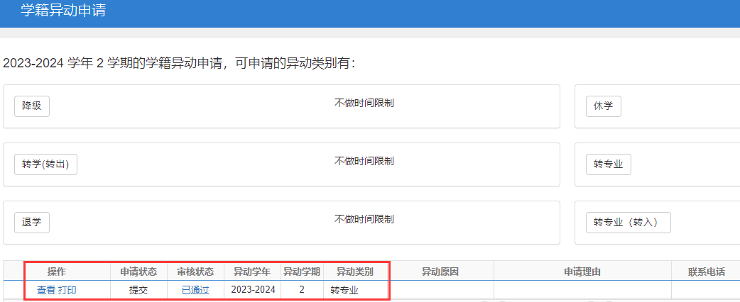
图11
图12

